Como citar este documento: Wainerman, Catalina. Conyugalidad y paternidad ¿Una revolución estancada?. En publicacion: Género, familias y trabajo: rupturas y continuidades. Desafíos para la investigación política. Gutiérrez, María Alicia. CLACSO, Consejo Latinoamericano de Ciencias Sociales, Buenos Aires. 2007. ISBN: 978-987-1183-72-2
Acceso al texto completo: http://bibliotecavirtual.clacso.org.ar/ar/libros/grupos/gutierrez/09Wainerman.pdf
Descriptores Tematicos: Mujeres, Trabajo, Familia, Mercado de Trabajo, División Sexual del Trabajo, Relaciones de Género, Cónyuges, Rol de la Mujer, Argentina

INTRODUCCIÓN
Familia y trabajo fueron temas tratados por separado durante mucho
tiempo por los científicos sociales, a pesar de que la división del trabajo
en nuestras sociedades funciona “simultánea e indisolublemente
en las dos instancias [y, por lo tanto] no se puede disociar el estudio
del lugar de los hombres y de las mujeres en la producción de su lugar
dentro de la familia. Se remiten constantemente uno al otro” (Barrère-
Maurisson, 1999: 35). Muy recientemente, la relación entre ambos campos
ha aparecido como una nueva preocupación motorizada por el gran
aumento de la fuerza de trabajo femenina, que en las últimas décadas
en Argentina comprometió sobre todo a mujeres casadas y unidas con
cargas de familia. Actualmente son muchas las mujeres que entran y
permanecen en el mercado de trabajo –sea como ocupadas o buscando
trabajo–, casi como los varones, cualquiera sea su situación familiar. Lo
mismo da que formen o no una pareja, tengan o no hijos, y si los tienen,
sean bebés, niños o adolescentes. Y en esto Argentina no está sola.
Sigue el camino que ya han recorrido los países más desarrollados de
América y Europa, en los que la trayectoria laboral de las mujeres se ha
asimilado a la de los varones. Esta transformación ha ido paso a paso
con otras que tuvieron lugar en las vidas de los individuos y en las vidas
de las familias en las últimas tres décadas.
La historia laboral, incluyendo la de la ocupación y desocupación,
es distinta para las mujeres y los varones. Desde la segunda posguerra
hasta los sesenta y más aceleradamente después de los setenta, las mujeres
aumentaron su participación en la fuerza de trabajo. Este movimiento
de la casa al trabajo actuó como una contracorriente dentro del
panorama de una fuerza de trabajo global decreciente, panorama al que
contribuyeron los varones reduciendo sustancialmente su participación
laboral vía los jóvenes (que prolongaron su escolaridad y retrasaron su
ingreso al mundo del trabajo) y los mayores (que adelantaron su salida
del mercado en pos de la jubilación y el retiro). A estos grupos se les añadieron,
desde mediados de la década del setenta y más aceleradamente
desde los ochenta, los varones adultos jefes de hogar que redujeron su
participación en el mercado laboral por efecto de la crisis.
Llegados los noventa, las tendencias en el empleo femenino y
masculino se acentuaron. Entre 1991 y 1996, es decir, desde la instalación
del nuevo modelo económico y el momento en que su impacto
sobre el mercado de trabajo alcanzó su pico más alto con elevadísimas
tasas de desocupación, la tasa de crecimiento de la población activa
del área metropolitana de Buenos Aires de entre 15 y 69 años de edad
(9,4%) duplicó a la de la población total de esas mismas edades (4,2%).
Pero el aporte de ambos sexos fue disímil. Las mujeres contribuyeron
mucho más que los hombres; especialmente las de 20-24 a 40-44 y las
de 50 a 55 años de edad (Sautu, 1997). En contraste, las tasas de participación
económica masculina prácticamente no variaron en ese período,
excepto ligeramente entre el grupo de 50-54 años de edad. Más
precisamente, en estos años las mujeres activas del área metropolitana
de Buenos Aires de entre 15 y 64 años crecieron a tasas tres veces mayores
que los varones (38 a 53% mientras ellos se mantuvieron alrededor
del 85%). Esto continuó intensificando el proceso de feminización de la
fuerza de trabajo, fundamentalmente vía las mujeres casadas y unidas,
en su mayoría cónyuges del jefe de hogar.
El cambio en el comportamiento laboral se produjo en Argentina,
como en la mayoría de los países desarrollados y en desarrollo, simultáneamente
con un aumento de la esperanza de vida y del envejecimiento
de la población, expansión de la educación, disminución de la natalidad
y de las uniones matrimoniales legales, y aumento de la edad para
contraer matrimonio, así como de las uniones de hecho, los divorcios y
las separaciones (Wainerman y Geldstein, 1994). Todos estos cambios
afectaron a ambos, mujeres y varones, pero más, o más directamente,
a las primeras que a los segundos. En estas últimas tres décadas las
mujeres han recorrido un largo camino en dirección a la igualación de
sus oportunidades con las de los varones. Han alcanzado niveles más
altos de educación, en el ámbito de la escuela secundaria primero y de
la universidad después, mientras han avanzado sobre la matrícula de
carreras antes privativas de los varones como ingeniería, veterinaria o
ciencias económicas, al punto de que sólo en un grupo reducido de carreras
ellas no son hoy mayoría. El hecho tiene una trascendencia que
va más allá de la educación en sí y de las oportunidades laborales que
potencialmente abre. Es que las mujeres con mayor educación tienen
pautas maritales y reproductivas bien diferentes a las que no alcanzaron
a superar el nivel primario (Wainerman, 1979). Las primeras postergan
por más años su casamiento, más de entre ellas permanecen solteras,
son más de entre ellas las que postergan la maternidad, sea no teniendo
hijos o teniéndolos en menor número y más tardíamente en sus vidas.
Finalmente, estas mujeres tienen una propensión significativamente
mayor a participar del mercado de trabajo que quienes tienen menores
niveles de educación. La posibilidad de las mujeres de ganar su propio
dinero y de alcanzar algún grado de independencia económica, aun en
los sectores más desposeídos, es un motor de cambios potenciales en
la distribución del poder conyugal, en la toma de decisiones, en la educación
de los hijos y, por supuesto, en la formación y disolución de las
familias (Geldstein, 1994).
Las transformaciones reseñadas se han dado en las últimas dos
décadas juntamente con nuevas formas de vivir en familia que aparecieron,
o se extendieron, a otros sectores sociales (Wainerman y Geldstein,
1994). Estos ingredientes han auspiciado la multiplicación de parejas
que eligieron no tener hijos; de mujeres solteras que, en cambio, eligieron
tenerlos y criarlos solas; de familias formadas por una madre
y sus hijos, sin padre conviviente; de otras formadas por padres separados,
que comparten la tenencia de sus hijos y conviven con ellos en
sus respectivos domicilios la mitad de la semana; de hogares formados
(muchos menos) por un padre y sus hijos; de hogares ensamblados o
reconstituidos; de hogares encabezados por mujeres que son las principales
proveedoras económicas; de hogares formados por parejas homosexuales
sin hijos, o de otras que adoptaron uno o dos hijos.
Como consecuencia de los cambios sintetizados, disminuyó la
frecuencia del modelo de familia patriarcal tradicional, de proveedor
único (varón), al tiempo que se expandió el modelo de familia de dos
proveedores, en la que ambos cónyuges aportan su trabajo al sustento
del hogar. El modelo de proveedor único1 responde a una división rígida
entre un esposo/padre que aporta su trabajo productivo al sustento
económico y una esposa/madre que aporta su trabajo reproductivo al
mantenimiento del hogar y el cuidado de los hijos. Se trata de un ideal
que no podía ser actuado por amplios sectores de entre los más carenciados,
aunque también lo compartieran como aspiración. La capacidad
de proveer económicamente al hogar se asociaba estrechamente
con la masculinidad, dentro de un modelo en el que el hombre era la
autoridad inapelable, para los hijos y también para la esposa. Este modelo
prevaleció en Argentina hasta hace no más de un par de décadas, y
aún continúa vigente (al menos en la mitología) entre algunos sectores
de población cada vez más arrinconados por el cambio cultural.
En el área metropolitana de Buenos Aires, la aglomeración mayor
y más moderna del país, los datos son muy elocuentes. Entre 1980
y 2001, entre los hogares nucleares completos, con hijos, con mujeres
cónyuges de entre 20 y 60 años de edad, el modelo del proveedor varón
único (esposo activo y esposa inactiva) perdió popularidad decreciendo
en casi un tercio, desde 74,5 a 53,7%, en tanto el de dos proveedores
aumentó más de tres cuartos, desde 25,5 hasta 46,3% (Wainerman y
Cerrutti, 2001; Wainerman, 2002).
El cambio se ha producido por diversas razones, y en momentos y
con ritmos diferentes, tanto en los sectores socioeconómicos bajos como
en los medios y los altos, tanto entre las mujeres con mayor como con
menor nivel de educación formal, y tanto entre las familias en la etapa de
formación o de expansión, con sólo uno o con dos o más hijos, bebés recién
nacidos, en la niñez, adolescencia, juventud o ya entrando en la vida
adulta. Se trata de una transformación social casi revolucionaria, una
que pone en cuestión los valores establecidos acerca de la definición de
los roles de género y de la división del trabajo extradoméstico. Fue consecuencia
de la crisis económica, y también de cambios en los valores
ligados a la femineidad y masculinidad, a la maternidad y paternidad,
en el marco de un cambio de valores más básico acerca de la individualidad,
la búsqueda de la realización personal, de las metas y los medios
de búsqueda del bienestar individual por sobre el societal.
La problemática con que nos enfrentan las transformaciones
mencionadas es: en qué medida la redefinición del lugar de ellas en el
afuera ha sido acompañada por una redefinición equivalente del lugar
de ellos en el adentro, lo que de no ser así, significa para las mujeres
extenuantes jornadas de trabajo doméstico que se suman al extradoméstico.
Esta pregunta, que guió la investigación motivo del presente
texto, ya fue enfrentada en Estados Unidos, Francia, Inglaterra, España,
México, Sudáfrica, Suecia, China y Rusia, entre otras sociedades
en las últimas dos décadas2. La respuesta a que ha dado lugar sistemáticamente
es que las mujeres dedican muchas más horas en promedio
que sus cónyuges al trabajo doméstico, aunque participen del mercado
laboral a tiempo completo, como ellos3. Hochschild (1989) ha bautizado
revolución estancada a este aumento de mujeres con doble jornada
(laboral y doméstica) no acompañada por un aumento equivalente de la
participación de los varones en la esfera doméstica. En lo que sigue examinaremos
en qué medida esta es la situación en la Argentina de hoy.

EL ESCENARIO Y LOS ACTORES
En el curso del año 2002 entrevistamos a 200 mujeres esposas-madres
de 200 familias residentes en el área metropolitana de Buenos Aires.
Las seleccionamos de manera intencional dado que, más allá de la descripción,
nos interesó indagar si las pautas de división del trabajo reproductivo
difieren entre los hogares de uno y de dos proveedores, en
distintos sectores sociales. Las contactamos a través de instituciones
educacionales y barriales, amigos y conocidos, en parte mediante la
estrategia de bola de nieve. Establecimos varios criterios de selección.
Buscamos que fueran familias nucleares completas, en la etapa de formación,
de sectores bajos y medios muy contrastantes, con niveles bajos
(primaria completa y menos) y altos de educación (universitaria incompleta
y más), todas con niños pequeños, uno al menos de no más de
4 años de edad, y ningún otro miembro conviviente, salvo, si lo hubiera,
personal de servicio doméstico con cama adentro. La mitad en cada nivel
socioeconómico habrían de ser hogares con un proveedor (varón) y
la mitad con dos proveedores (ambos miembros de la pareja conyugal).
Requerimos que los proveedores tuvieran la condición de ocupados por
un mínimo de 20 horas semanales. También requerimos que tuvieran
residencia prolongada en el área metropolitana de Buenos Aires y que
fueran nativos de la misma área o de jurisdicciones de la zona litoral.
Tomando en cuenta las diferencias en las pautas matrimoniales y reproductivas,
establecimos una edad menor para las parejas conyugales de
sectores bajos que para las de los sectores medios.
Debido a las serias dificultades que enfrentaba el mercado laboral
en el momento de llevar a cabo el trabajo, fue necesario relajar
los criterios de selección. La realidad con la que contamos, entonces,
difiere en algo de lo que nos propusimos inicialmente, especialmente
en cuanto a las características ocupacionales, fundamentalmente a las
horas de trabajo y al lugar de nacimiento de las entrevistadas y sus
cónyuges. Así, los cuatro grupos –dos de sectores bajos (uno de un proveedor
y otro de dos proveedores) y dos de sectores medios (uno de
uno y otro de dos proveedores)– quedaron formados de la manera que
describimos a continuación.
Algo más de tres cuartos de las mujeres y de sus esposos son nativos
de la Capital Federal, el Gran Buenos Aires, la provincia de Buenos
Aires y otras zonas del litoral. Sólo un cuarto de las y los cónyuges de
nivel económico social (NES) bajo nacieron en las provincias más pobres
del noroeste y noreste del país, de donde migraron al área metropolitana
de Buenos Aires. En los hogares de NES bajo, la media de edad
de las mujeres es de 30,5 años y la de los varones de 33,9 años, inferior
a las correspondientes en NES medio, que alcanzan a 33,1 y 35,8 años
respectivamente. También hay diferencias entre los hogares de uno y
de dos proveedores. Entre los primeros, la edad media de las mujeres
y de los varones (31,3 y 34,0 años) es algo inferior a la de las mujeres y
varones de los hogares de dos proveedores (32,4 y 35,7 años respectivamente).
La frecuencia de uniones consensuales predomina entre las
parejas de NES bajo (61%), lo que marca una diferencia sustancial con
las de NES medio, en las que domina el matrimonio legal (86%).
En casi un cuarto de los hogares de NES bajo las mujeres han
tenido uniones anteriores (22%), con mucha mayor frecuencia que
sus congéneres de NES medio (7%). Para alrededor del 17% de los
cónyuges varones en ambos sectores sociales, la pareja actual (consensual
o legal) no es la primera. Como consecuencia de esta situación,
cerca de un quinto de hogares de NES bajo son ensamblados,
casi exclusivamente con hijos de uniones anteriores de ellas. El ensamblaje
caracteriza a 22% de los hogares de NES bajo pero sólo a 2%
de los de NES medio.
A pesar de la menor edad promedio de las parejas conyugales de
NES bajo, cerca de la mitad (43%) tienen cuatro hijos y más, lo que contrasta
con las parejas de NES medio, entre las cuales lo más frecuente es
haber tenido sólo un hijo (45%) al momento del estudio, seguidas muy
de cerca por las que tenían 2 hijos (41%). En promedio, en los hogares
de NES bajo encontramos 3,7 hijos, en tanto en los de NES medio, 1,7.
Las diferencias en las pautas reproductivas también están presentes,
aunque más atenuadas, en los hogares de uno y de dos proveedores, con
mayor número de hijos en los primeros que entre los segundos (45%
versus 36% tenían tres y más hijos hasta el momento de las entrevistas)
lo que hacía un promedio de 2,9 y de 2,5 hijos respectivamente.
Las diferencias entre sectores sociales se reflejan también en las
edades de los hijos. Los de NES bajo no sólo son más prolíficos, además
tienen hijos de más edad, lo que significa, por una parte, que tienen más
demandas filiales y, por otra, que pueden disponer de ayuda de los mayores
para el cuidado de los menores. Si bien en ambos sectores sociales
son mayoría (61 y 70%) los hogares en los que el hijo menor (o único, en
algunos casos) tiene 2 años o menos, la situación difiere radicalmente
en cuanto a la etapa del ciclo vital de los hijos mayores. En dos tercios
de los hogares de NES medio (67%) el hijo mayor es una criatura que no
supera los 5 años de edad; en un cuarto son niños de entre 6 y 10 años;
y en el escaso resto (8%) son preadolescentes y adolescentes de 11 y más
años de edad, el mayor de los cuales tiene 16 años. En los hogares de
NES bajo las cifras respectivas son 22, 35 y 43% y, en este último caso, el
hijo mayor llega a tener 21 años de edad. Casi no hay diferencia entre los
hogares de uno y de dos proveedores en cuanto a las edades promedio
de los hijos (7,4 y 7,1 años) y las del hijo mayor (20 y 21 años respectivamente).
Estos datos tienen importancia para la temática que tratamos,
dado que la presencia de un mayor o menor número de hijos y de hijos
más o menos pequeños crea circunstancias diferentes en cuanto a las
demandas de la maternidad-paternidad, a la disponibilidad de ayuda en
la reproducción cotidiana y, en el caso de las mujeres, en cuanto a sus
posibilidades de concurrir al mercado de trabajo y compatibilizar ambas
esferas, la familiar y la laboral. Para completar el panorama hay que
notar que la mayoría absoluta de los hogares tenían al menos un hijo en
el sistema escolar (88% en NES bajo y 75% en NES medio), la mayoría
en un solo turno. La experiencia del doble turno es casi exclusiva de los
hogares de NES medio (28 versus 5% de NES bajo).
En resumen, las diferencias entre las pautas maritales y reproductivas
son mayores entre hogares de diversos NES que entre los de
uno y de dos proveedores. Los hogares de NES bajo están formados
por parejas conyugales más jóvenes y con más hijos, circunstancias que
hacen más difícil la articulación entre las demandas familiares y las laborales
para los hogares menos favorecidos. A ello hay que agregar que
estos hogares no cuentan con ayuda doméstica remunerada, situación
bien diferente a la de los de NES medio, entre los cuales el 61% cuenta
con ella. Como podía esperarse, dicha ayuda es más frecuente entre los
hogares de dos proveedores (67%) que entre los de un proveedor (55%).
Los niveles de educación alcanzados por las parejas conyugales
de uno y otro NES, con pocas excepciones, satisfacen el criterio de selección
de la muestra. Entre las de NES bajo, el 80% de las mujeres y
el 87% de los varones no sobrepasaron el nivel secundario incompleto
de educación, en tanto en el NES medio la totalidad de las mujeres y
el 85% de los varones posee universitaria incompleta y más. Como es
dable esperar ya que el mercado laboral recluta selectivamente a las
mujeres (pero no a los varones) según su educación, entre otras cualidades,
la escolaridad de las mujeres de los hogares de dos proveedores
es superior a la de un proveedor.
El deterioro extremo del mercado laboral que caracterizaba el
momento en que llevamos a cabo el trabajo de campo fue visible en la
notoria frecuencia de trabajadoras y trabajadores que eran beneficiarios
de los Planes Trabajar para jefas y jefes de hogar desocupados que puso
en marcha el Estado para dar un salario mínimo, por unas 20 horas semanales
de trabajo, a la enorme masa de desocupados que dejó la crisis
económica de fines de los noventa y comienzos de 2000. También en los
excluidos del sistema que recurrieron a la recolección de papel, cartón
y metales (cartoneros) y al trueque como forma de lucha contra la exclusión
del mercado, intentando paliar la extrema miseria a que han sido
reducidos por el deterioro del mercado de trabajo. El trueque ha sido
refugio en especial de las mujeres que fabrican pan, tortas, bizcochos
para intercambiar por otros bienes en un mercado totalmente informal
de base comunitaria. Así, tanto entre las mujeres como entre los varones,
entrevistamos a personas tan débilmente vinculadas al mercado de
trabajo como beneficiarios de los Planes Trabajar, partícipes del trueque
y cartoneros. Un número mucho mayor de mujeres que de varones
de los sectores bajos estaban ocupados de este modo tan precario.
Entre quienes lograron una inserción algo más estable, aunque
de marcada informalidad, la ocupación en la que se concentra gran
parte de las mujeres de NES bajo es el servicio doméstico, en general
en casas particulares y por horas. Las hay, además, que venden cosméticos
a domicilio, que atienden un kiosco o despensa de su propiedad
o en su propio hogar, o que trabajan como modistas por su cuenta.
Los equivalentes entre sus cónyuges varones están ocupados en tareas
de mantenimiento en casas particulares o en instituciones, o en otras
tareas no calificadas como vigiladores de la seguridad, changuistas de
albañilería, pintura y reparaciones de neumáticos o bicicletas.
La situación ocupacional de las mujeres y varones de NES medio
es muy contrastante. Todos ellos están insertos en el sector formal de
la economía como profesionales científicos y técnicos. Hay entre ellas
analistas programadores, abogadas, profesoras del nivel polimodal, de
música, psicólogas y psicopedagogas, diseñadoras gráficas de publicidad,
productoras de TV o empleadas bancarias. Entre ellos, gerentes
administrativos, directores de empresa o jefes de área en empresas de
servicios grandes y medianas. A ellos se añaden, como entre las mujeres,
científicos y profesionales como programadores informáticos, analistas
de sistema, abogados, pediatras, periodistas, profesores de nivel
polimodal, kinesiólogos y agentes de viaje.
Las mujeres en los hogares de dos proveedores (101) tenían al
momento de la entrevista una (o más de una) ocupación a la que dedicaban
en promedio 32 horas semanales. Los varones en la totalidad
de los hogares (200) estaban ocupados en promedio 49 horas. No había
diferencias ni entre ellas ni entre ellos según pertenecieran a uno u
otro sector social. Esto significa que las mujeres, en promedio, dedicaban
un 50% menos de tiempo a las actividades productivas que los varones.
Pero el promedio oculta un hecho digno de destacar que revela el Cuadro
1: en el total de las mujeres, son muchas (la mitad) las que trabajan a
tiempo parcial, menos de 30 horas semanales, y de entre ellas, un 14% lo
hace de manera casi intersticial, menos de 19 horas a la semana, más en
los hogares de NES bajo que medio. Hay que recordar que casi un tercio
de las mujeres de NES bajo están ocupadas en los Planes Trabajar y en
el trueque, formas extremadamente débiles de inserción en el mercado
de trabajo. Entre los varones, la extensión del tiempo de trabajo es bien
diferente: sólo un 6,5% trabaja menos de 30 horas semanales en promedio,
y son mayoría absoluta (81%) quienes lo hacen entre 40 y 45 horas
semanales (24,5%) y más (56,5%). La alta ocupación horaria de los varones
está notoriamente más extendida en los sectores medios (89%) que
en los bajos (73%), pero no guarda ninguna relación con el hecho de ser
único proveedor o de compartir el trabajo productivo con sus esposas.

Cuadro 1
Duración de la jornada laboral en horas por semana según sexo y NES (%)
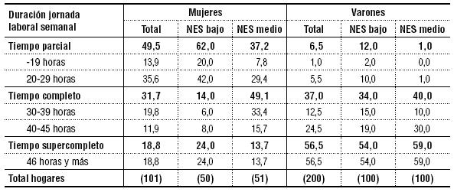
A pesar de las diferencias entre mujeres y varones en la duración promedio
del tiempo de trabajo productivo, en casi la mitad de las parejas
conyugales (46,5%) ambos están ocupados a tiempo completo, como se
observa en el Cuadro 2. El hecho es el doble de frecuente en los sectores
medios (61%) que en los bajos (32%). Una cifra igual (46%) de parejas siguen
el modelo del varón proveedor principal con ocupación de tiempo
completo y mujer de tiempo parcial. Nuevamente, se trata de un modelo
más popular entre los sectores bajos (54%) que entre los medios (37%).

Cuadro 2
Duración de la jornada laboral semanal de las parejas conyugales* según NES (%)
Duración jornada laboral parejas conyugales Total NES bajo NES medio
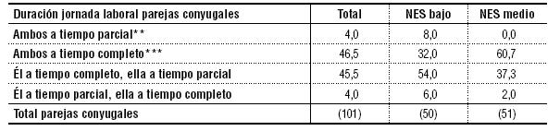
* El universo está integrado por parejas en hogares de dos proveedores.
** Tiempo parcial: menos de 30 horas.
*** Tiempo completo: completo + supercompleto = 30 a 45 horas + 46 horas y más.
Al tiempo dedicado al trabajo productivo hay que incorporarle el del
viaje de ida y vuelta al lugar de trabajo, dado que se suma al tiempo en
que uno y otros cónyuges están fuera de su hogar (ver Cuadro 3). Con
mucha mayor frecuencia que los varones, las mujeres trabajan cerca de
su hogar: el 41% del total de las mujeres dedica menos de 25 minutos
diarios a ir y volver de su trabajo, situación que sólo ocurre para el
18,5% de los varones. En cambio, el 42,5% de los varones debe insumir
65 minutos y más en viajar a y desde su trabajo. Son las mujeres de NES
bajo las que más frecuentemente trabajan muy cerca de sus hogares: el
62% consume menos de 25 minutos diarios en desplazarse al lugar de
trabajo; en cambio la mitad (51%) de las mujeres de NES medio gasta
de 30 a 60 minutos en viajar diariamente. Algo similar, aunque de modo
menos marcado, ocurre entre los varones; la cercanía entre el lugar de
trabajo y el hogar es una experiencia más conocida en NES bajo que
en medio: los que dedican menos de 25 minutos diarios al viaje al trabajo
llegan a 23% en NES bajo y a 14% en NES medio. La lejanía entre
trabajo y hogar, en cambio, es una experiencia más frecuente entre los
últimos (casi la mitad de ellos –47%– tiene 65 minutos y más de viaje)
que entre los primeros (37%).
El tiempo de trabajo, sumado al que insume diariamente el viaje,
pone límites “objetivos” a las posibilidades de mujeres y de varones de
hacerse cargo de la reproducción cotidiana de la casa y del cuidado de
los hijos (sin entrar en la discusión sobre las decisiones iniciales, de
base fundamentalmente cultural, que llevan a más varones a trabajar
más horas que sus esposas). Pero al tiempo simple hay que agregarle
la flexibilidad o rigidez de los horarios. Sea por razones objetivas que
tienen que ver con la naturaleza del trabajo y de las relaciones sociales
de producción o por razones culturales relativas a lo que es apropiado
y/o aceptable desde el punto de vista social para mujeres y varones, el
hecho es que son muchas más las mujeres que trabajan en ocupaciones
que les permiten mucha flexibilidad para enfrentar emergencias familiares
cuando las circunstancias lo demandan (58% en NES bajo y 53%
en NES medio), que los varones (23% en NES bajo y 44% en NES medio).
Desde el punto de vista objetivo son muchas más las que trabajan
por su cuenta, en el sector informal de la economía y como servicio
doméstico por horas o en los Planes Trabajar o en el trueque, en NES
bajo –50%– que en NES medio –14%– y, respectivamente, menos las
empleadas u obreras –48 versus 80%– con horarios a cumplir de modo
más estricto o inflexible.

Cuadro 3
Duración del viaje diario de ida y vuelta al trabajo en minutos según sexo y NES (%)
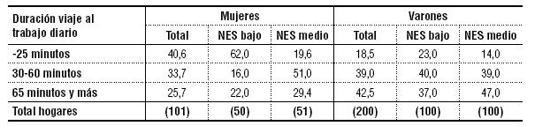

Cuadro 4
Grado de disponibilidad horaria laboral para cubrir emergencias familiares según NES (%)
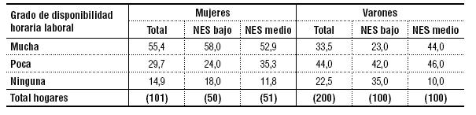

LOS HECHOS
Confrontamos a las 200 entrevistadas con una serie de actividades que
se realizan en sus hogares y les pedimos nos dijeran quiénes las hacían
y en qué medida. Lo formulamos de la siguiente manera:
Ahora le voy a preguntar por una serie de tareas y le voy a pedir que me
indique quién o quiénes las realizan. Pueden ser miembros del hogar, parientes
o ayuda paga (empleada doméstica, electricista, comedor escolar,
etcétera). Piense sólo en los días de semana comunes.
Más adelante les preguntamos por los arreglos en los días no laborables,
que podían coincidir o no con los fines de semana.
Indagamos acerca de tareas en dos ámbitos de reproducción cotidiana
y ocasional: doméstico y cuidado de los hijos. En el primero, las
cotidianas eran: cocinar; decidir qué cocinar cada día; lavar los platos;
hacer las camas; poner y/o levantar la mesa; limpiar la casa; organizar
la limpieza de la casa (lavar los vidrios, cambiar las sábanas, etc.); lavar
la ropa; planchar; y hacer las compras. Las ocasionales, a su vez,
incluían cambiar los cueritos de las canillas que pierden, reparar enchufes,
etc.; detectar cuándo hace falta cambiar enchufes, cueritos, etc.;
contratar a un pintor, carpintero, albañil, etc.; hacer las compras; pagar
las cuentas; cuidar a los mayores (padres, suegros, abuelos) cuando están
enfermos; y mantener el auto (cambios y arreglos), quienes tuvieran
uno. En cuanto al cuidado de los niños, las tareas cotidianas incluían:
cambiarles los pañales; darles de comer; bañarlos o hacer que se bañen;
vestirlos o hacer que se vistan; decidir qué ropa se ponen; hacerlos
dormir o que se vayan a la cama; hacer que se cepillen o cepillarles los
dientes; llevarlos y traerlos de la escuela; ayudarlos con los deberes;
controlar cuántas horas de televisión y/o qué programas ven; y reprenderlos
cuando no hacen las tareas escolares o si cometen travesuras.
Las ocasionales, asistir a reuniones de padres en la escuela; hablar con
los maestros si andan mal en la escuela; quedarse en casa cuando están
enfermos; llevarlos al médico; comprarles ropa; detectar cuándo tienen
necesidad de cortarse las uñas o el pelo; y conocer los nombres de los
amigos y compañeros de juego de los hijos.
A continuación miraremos primero a la dinámica de la reproducción
doméstica, es decir, quiénes son las y los actores que llevan a cabo el
mantenimiento del hogar y el cuidado de los hijos. Luego, cómo se distribuye
cada una de las actividades entre ambos cónyuges, lo que nos permitirá
conocer en qué medida están segregadas por género y cuáles más que
otras. En el primer caso nos interesa conocer el elenco total de partícipes
de las tareas de la reproducción doméstica, quiénes son los principales
organizadores, quiénes los principales ejecutantes, y en quiénes delegan
y en quiénes no qué actividades. En el segundo caso, focalizando exclusivamente
en la pareja conyugal, cuáles son las actividades marcadas por
el género (como femeninas o masculinas) y cuáles no. La última y la más
central de las preguntas que enfrentamos es en qué medida el panorama
es diverso en los hogares en los que sólo el varón o en los que ambos
cónyuges están ocupados en actividades productivas en el mercado de
trabajo, y si esto difiere o no en los distintos sectores sociales.
Antes de comenzar, conviene tener presente que las tareas pueden
clasificarse de modos diversos según su frecuencia (diaria u ocasional),
ritmo (una o más de una vez al día), el grado de energía que demandan
(pesadas o livianas), el grado de calificación que requieren (con o sin calificación
técnica), la función que involucran (ejecución o planificación), la
necesidad que satisfacen (supervivencia biológica o socialización), el grado
de creatividad (rutinarias o creativas). Hay que tener en cuenta, además,
que los grupos sociales difieren en cuanto a las pautas y a los hábitos
de limpieza, además de la composición de sus hogares, lo que determina
necesidades diversas de lavado, planchado, limpieza de la casa, cocina, etcétera.
Los hay que, por razones culturales o por falta de recursos, no dan
importancia a planchar la ropa, la lavan y doblan (o no) y está lista para
usar; hay quienes hacen las compras una vez a la semana (quienes disponen
de dinero suficiente y utilizan los servicios de los supermercados)
y quienes las hacen todos los días en el almacén o panadería del barrio;
lo mismo ocurre con la limpieza de la casa, que para algunos es diaria y
para otros semanal. En los hogares en que los niños son muy pequeños (o
ya grandes) hay actividades, como hacer que se cepillen los dientes o que
vayan a dormir o cambiar pañales o asistir a reuniones escolares, que son
innecesarias. Estas variaciones entre grupos de hogares (de diverso nivel
económico-social y de uno y dos proveedores) las tomamos en cuenta, no
así las variaciones individuales entre los hogares.

LA REPRODUCCIÓN DEL HOGAR: LOS ACTORES DEL ELENCO
LA ESFERA DOMÉSTICA
En la mayoría de los hogares, las tareas domésticas –es decir, las
necesarias para el mantenimiento del hogar– están a cargo de las
mujeres y de sus cónyuges (entre el 66 y el 99% de cada tarea). Más
precisamente, las que son cotidianas, satisfacen la supervivencia y
son instrumentales4 están con mayor frecuencia a cargo de las primeras
(48 a 81% de cada tarea), y las que son ocasionales, de gestión
y demandan calificación técnica5, de los segundos (69 a 84%),
en tanto las de planeamiento u organización6 están a cargo de uno
y/o del otro. Pero hay cierto grado de delegación en otros. Dependiendo
del nivel económico-social, los otros actores que ejecutan
tareas son: personal de servicio doméstico, pintores, electricistas,
plomeros, lavadero, transporte y comedor escolar; o hijos mayores,
parientes (madres-padres, suegros-suegras, abuelas-abuelos, tías-tíos)
o, muy eventualmente, vecinos o amigos (ver Tabla 1 del Anexo).
Las actividades domésticas que más frecuentemente se delegan7
fuera de la pareja conyugal son las que involucran ejecución cotidiana y
que son susceptibles de ritualizar –lavar los platos, hacer las camas, poner
y sacar la mesa, limpiar la casa, lavar la ropa y planchar. Las actividades
que la pareja conyugal delega con menor frecuencia8 son las que requieren
decisiones sobre organización y/o manejo de dinero, o atención de la
salud que, además, son ocasionales. Es el caso de organizar la limpieza
de la casa, contratar un pintor, albañil o electricista, pagar las cuentas, detectar
cuándo se necesita hacer reparaciones, cuidar de parientes cuando
están enfermos o mantener el auto entre quienes tienen uno.
Hay bastante consenso entre los hogares de niveles bajo y medio
en relación a cuáles son algunas de las actividades cuya ejecución es responsabilidad
de ambos cónyuges y que no se delegan en otros, pero hay
diferencias sustanciales en el número de actividades que se concentran
o se delegan y en quiénes (ver cuadros 5 y 6). En términos generales, se
delegan más las actividades de ejecución cotidiana que las ocasionales
(varias de las cuales demandan la toma de decisiones) y esto es así casi
sin excepciones en ambos NES, si bien con mayor propensión a la delegación
en los hogares de NES medio que bajo. En los hogares de nivel
bajo se delegan con menor frecuencia que en los de nivel medio actividades
reproductivas cotidianas como cocinar o lavar la ropa o inclusive
una que involucra decisiones como organizar la limpieza de la casa, que
en los de nivel medio se resuelven comprando servicios en el mercado.
En cambio los hogares de ambos sectores sociales coinciden en no delegar
casi ninguna tarea ocasional. Las y los actores en quienes se delega
con mayor frecuencia varían de modo sistemático según el nivel económico-
social de los hogares: en los de nivel bajo, los elegidos son los hijos;
en los de nivel medio, el servicio doméstico (ver Cuadro 6).
¿Qué delegan en los hijos los hogares de nivel bajo? Las actividades
más livianas como poner y sacar la mesa, hacer las camas o lavar
los platos (con las cuales muchas familias inician el entrenamiento de
la conducta responsable de los niños). Los de nivel medio delegan en el
servicio doméstico las actividades más pesadas, como limpiar la casa,
planchar y, en menor medida, lavar la ropa o cocinar, además de algunas
livianas como hacer las camas y lavar los platos.
Es paradigmática la tarea de lavar los platos, que en los hogares de
nivel bajo es realizada en un 25% por los hijos, con igual frecuencia con
que en los de nivel medio está a cargo del servicio doméstico. Lo mismo
ocurre con hacer las camas, de la que participan en cerca de un tercio
los hijos de los hogares de nivel bajo, y el servicio doméstico con idéntica
frecuencia en los de nivel medio, sin participación alguna de los hijos. La
limpieza de la casa –tarea pesada– se delega en los hijos en sólo un 20% en
el nivel bajo, la mitad de la frecuencia (41%) con que en el nivel medio se
delega en el servicio doméstico. Como quienes delegan estas actividades
son casi siempre las esposas, dado que se trata de tareas tradicionalmente
femeninas en las que los esposos varones no participan, las mujeres de los
niveles más bajos están mucho más exigidas que las de nivel medio.
Las diferencias según sectores sociales son atribuibles en parte a
que en los de nivel bajo son más los hijos (mayores demandas domésticas
y filiales) y son más los de mayor edad, además de que estos hogares
no cuentan con servicio doméstico. Pero también es probable que sean
atribuibles a diferencias en la concepción de la infancia y la crianza de
los hijos, además de a las capacidades asignadas en las diferentes etapas
evolutivas. Hay indicaciones de que esto es así. Por ejemplo, en los
hogares con hijos mayores de entre 6 y 10 años de edad, se les asigna
hacer las camas, casi cuatro veces más frecuentemente en NES bajo
(27%) que en NES medio (7%). En estos últimos hogares la tarea la
asume el servicio doméstico (32%).

Cuadro 5
Actividades domésticas que no delegan (o que concentran)* las parejas conyugales según NES (%)
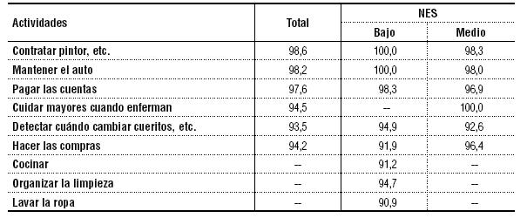
Fuente: Tabla 1 del Anexo.
* Sólo se incluyen las actividades que concentran (no delegan) en un 90% y más la mujer y el cónyuge de hogares de NES bajo y/o de NES medio.

EL CUIDADO DE LOS HIJOS
El cuidado de los hijos es, en muchos sentidos, una actividad que se
concibe diferente al cuidado de la casa: son menos las tareas parentales
y menos los hogares en los que los cónyuges delegan su ejecución. Sobre
18 actividades de cuidado de los hijos que indagamos, alcanzan a 11
(casi dos tercios, 61%) aquellas respecto de la cuales no hay evidencias
de delegación en algún grado significativo9. Esto contrasta con la cifra
de 6 sobre 15 actividades de cuidado del hogar (40%) que no se delegan.
Los otros actores que participan del cuidado de los hijos son los hijos
mayores, otros parientes –en especial las abuelas y tías– y el servicio
doméstico (ver Tabla 2 del Anexo y Cuadro 7).

Cuadro 6
Actividades domésticas que delegan* las parejas conyugales según actores, por NES (%)
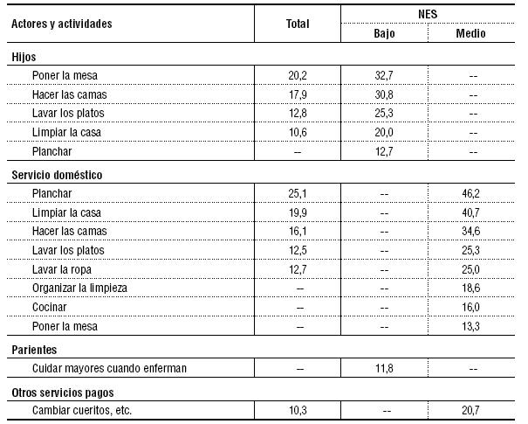
Fuente: Tabla 1 del Anexo.
* Sólo se incluyen las actividades que delegan en 10% y más la mujer y el cónyuge de hogares de NES bajo y/o de NES medio.
Las actividades de cuidado de los hijos que entre un 12 y un
23% se delegan en otros son de tipo instrumental, como cambiarles los
pañales, darles de comer, bañarlos o vestirlos (ver Cuadro 8). Las que
no se delegan están ligadas a la instalación de hábitos de higiene, de
responsabilidad, o de obediencia –como hacerlos dormir, reprenderlos,
controlar los horarios de TV, hacer que se cepillen los dientes– o
de seguimiento del crecimiento y desarrollo de la salud y la escolaridad
–asistir a reuniones en la escuela, hablar con los maestros o
llevarlos al médico.
A diferencia de lo que se encontró en la esfera doméstica, los
hogares de sectores bajos y medios coinciden en su concepción de (el
escaso número de) las tareas que son delegables del cuidado de los hijos,
aunque con una leve tendencia a delegar menos actividades entre
los sectores medios (4 versus 7 sobre 18). Nuevamente, como en el caso
de lo doméstico, los hogares de sectores bajos, cuando delegan, lo hacen
en los hijos mayores, en tanto los de sectores medios lo hacen en el
servicio doméstico (ver Cuadro 8).
Las mayores diferencias entre sectores sociales en el cuidado de
la casa comparado con el de los hijos, sumado a que el número de hogares
que delegan tareas domésticas es mucho mayor que los que delegan
la atención de los hijos (en ambos sectores sociales), revela mayor consenso
social respecto de la maternidad-paternidad que de la domesticidad:
los hijos no se delegan, la casa sí.

Cuadro 7
Actividades del cuidado de los hijos que no delegan (o que concentran)* las parejas conyugales según NES (%)
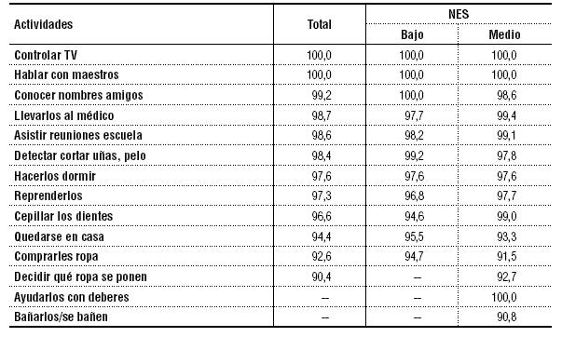
Fuente: Tabla 2 del Anexo.
* Sólo se incluyen las actividades que concentran (no delegan) en 90% y más la mujer y el cónyuge de hogares de NES bajo y/o medio.

Cuadro 8
Actividades del cuidado de los hijos que delegan* las parejas conyugales según actores por NES (%)
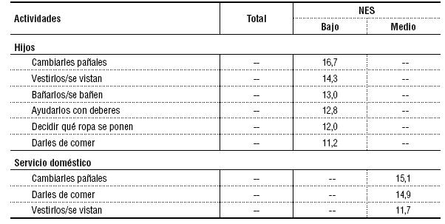
Fuente: Tabla 2 del Anexo.
* Sólo se incluyen las actividades que delegan en 10% y más la mujer y el cónyuge de hogares de NES bajo y/o de NES medio.

LA DIVISIÓN DEL TRABAJO ENTRE LOS CÓNYUGES:
¿SEGREGACIÓN O NEUTRALIDAD GENÉRICA?
Hemos visto quiénes son las y los actores que en los hogares se hacen
cargo de la ejecución y/o planeamiento de las actividades reproductivas
de la casa y del cuidado de los hijos. Como dijimos, en la mayoría de
los hogares y en la mayoría de las actividades, los actores principales
del elenco son los dos cónyuges. La pregunta que enfrentamos ahora es
quién de ellos desempeña el papel protagónico en cada una de las dos
esferas y en cada una de las actividades que involucran. Otra manera de
pensarlo es en términos de cuáles de las actividades tienen marca genérica.
Como sabemos que las mujeres han sido tradicionalmente la prima
donna en este escenario, optamos por enfrentar la pregunta desde la
perspectiva de los varones preguntándonos, en primer lugar, cuánto se
abstienen los varones de participar en cada una de las actividades y, en
segundo lugar, en cuáles de ellas el protagonismo se invierte y son ellos
los divos y las mujeres los personajes secundarios. Esto significa identificar,
primero, en qué actividades ellos hacen nada o parte, y luego, en
cuáles ellos hacen todo o la mayor parte. Esta mirada es más adecuada
que una que interrogue cuán frecuentemente cada actividad es compartida
en mitades por ambos cónyuges, lo que supondría (ingenuamente)
esperar que el modelo al que se dirigen los hogares modernos es uno
homogéneo, de igualdad plena de participación de ambos cónyuges (al
menos en los hogares de dos proveedores) en la reproducción del hogar.
La mirada que adoptamos, en cambio, no hace suposiciones sobre
homogeneidad ni sobre un modelo ideal final sino que constata el grado
de alejamiento (o abandono) del modelo tradicional de división del
trabajo reproductivo.

LA ESFERA DOMÉSTICA
Los varones participan nada o sólo muy poco de las actividades domésticas
cotidianas involucradas en la vida de la casa. En efecto, en
alrededor de tres cuartos (77% o más) de los hogares ellos se abstienen
de cocinar, lavar platos, hacer las camas, poner la mesa, limpiar la casa,
organizar la limpieza, lavar la ropa y planchar. Todas ellas son tareas
marcadas por el género, son no masculinas (ver Cuadro 9). Lo dicho no
significa que sean las mujeres las que las realicen en su totalidad, ya que
en la mayoría de los casos las delegan más o menos parcialmente en
otros (como ya vimos, sobre todo en los hijos mayores y en el servicio
doméstico). No obstante, al delegar la ejecución no se delega, en la mayoría
de los casos, la responsabilidad por la ejecución, lo que significa
que también en esas tareas las mujeres invierten energía y ocupan su
pensamiento.
Entre las actividades ocasionales el panorama es distinto. En
este caso ninguna de las tareas es no masculina, es decir, masivamente
rechazada por los varones. Sí hay, en forma contraria, una tarea masculina:
los varones son los encargados casi exclusivos de mantener el
auto (en 83% de los hogares). Algo similar ocurre con hacer pequeñas
reparaciones en el hogar como cambiar cueritos o enchufes: aunque
no es una tarea masculina, los varones son quienes más participan en
su ejecución, junto con otros actores en quienes la delegan. Estas dos
tareas –mantener el auto y cambiar cueritos– son las únicas vinculadas
al mantenimiento del hogar en las que las mujeres se abstienen de participar,
es decir, son las únicas tareas domésticas no femeninas. En el
resto de las actividades ocasionales no hay una marca genérica clara,
sino más bien diversidad de modelos de organización. Por un lado, en
actividades como detectar cuándo es necesario hacer pequeñas reparaciones
en el hogar aparecen tres modelos de organización: en 41% de
los hogares es una tarea definida como sí masculina (los varones hacen
todo o la mayor parte de ella), en 43% es definida como no masculina
(los varones hacen nada o sólo parte de ella) y en 17% no está definida
ni como masculina ni como femenina (es hecha en una mitad por los
varones y en otra mitad por las mujeres). La misma diversidad aparece
en relación a contratar servicios pagos como pintores, electricistas o
albañiles; o a pagar las cuentas. Por otra parte, hay actividades en las
que aparece diversidad pero menor, sólo dos en lugar de tres modelos
de división del trabajo, con gran frecuencia de hogares en los que los varones
(y las mujeres) realizan la mitad de cada actividad, como es hacer
las compras (en el 50% de los hogares es no masculina y en alrededor
del 42% es hecha por la mitad por ambos cónyuges); y cuidar de los
mayores cuando se enferman (en el 60% de los hogares es no masculina
y en cerca del 32% es hecha en su mitad por los varones y en otra mitad
por las mujeres). Las diferencias en el grado de diversidad de modelos
o de consenso entre los hogares en cuanto a la segregación genérica de
las actividades sugiere que son actividades en estado de cambio, posiblemente
hacia una menor marcación genérica.

Cuadro 9
Distribución de las actividades domésticas entre cónyuges según grado de participación de ellas y ellos por NES (%)
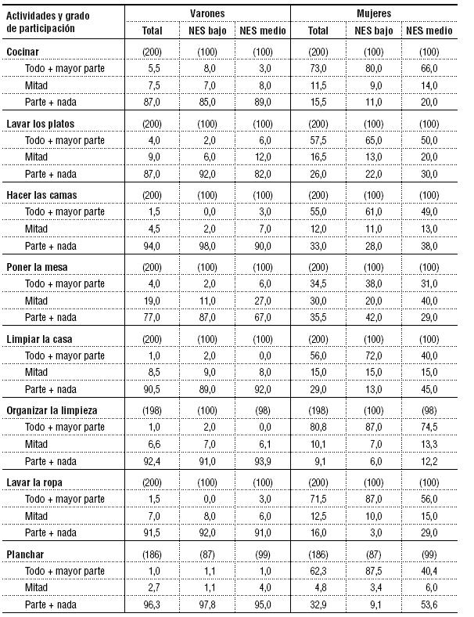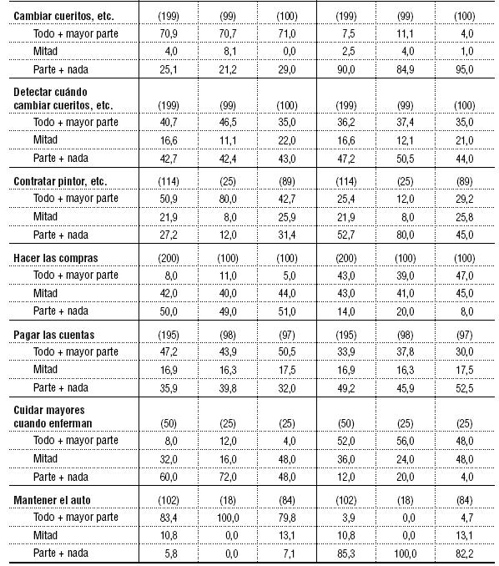
Lo dicho hasta aquí se refiere a la totalidad de los hogares. Veamos
ahora si el panorama se repite en los distintos sectores sociales.
Cuando se trata de las actividades cotidianas, con la sola excepción de
poner y sacar la mesa, consensualmente en los hogares de sectores bajos
y en los de sectores medios se las define como no masculinas. Hay
menos consenso en relación a las actividades ocasionales, pero hay una
regularidad destacable: en la casi totalidad de las actividades, son más
los varones en los hogares de sectores medios que en los bajos los que
comparten por mitades las tareas con sus esposas. Hay que tomar en
cuenta que estas son actividades que en general no se delegan en otros
(a diferencia de las cotidianas) por lo que es una arena donde se juega
más claramente la concepción de la división del trabajo doméstico entre
los cónyuges. Así, la frecuencia de hogares en los que ambos cónyuges
comparten por mitades contratar un pintor o un albañil, o cuidar a los
mayores, es tres veces mayor en los sectores medios que en los bajos.
En resumen, la marca genérica de las tareas o, para decirlo de
otro modo, la concepción de qué actividades domésticas no son de varones
y cuáles son sólo de varones es muy hegemónica en la actualidad,
y un poco más entre los sectores bajos que entre los medios. Sobre las
15 actividades del cuidado de la casa por las que indagamos, 8 están
marcadas como no masculinas en los sectores bajos y 7 en los sectores
medios, mientras que 2 actividades están marcadas como sí masculinas
entre los primeros y sólo 1 entre los segundos. Por otro lado, la marca
genérica femenina también es más frecuente en los hogares de niveles
bajos que en los medios (8 versus 3 sobre 15), en los que las mujeres delegan
más actividades y en mayor proporción en el servicio doméstico.

EL CUIDADO DE LOS HIJOS
Como ya dijimos, el cuidado de los hijos está más frecuentemente a
cargo de los progenitores o, dicho de otro modo, se delega menos en
otros actores que el cuidado de la casa. Pero hay similitudes entre los
dos ámbitos de la reproducción: son muchas más las actividades rechazadas
por los varones, es decir, no masculinas, que las ejecutadas en
forma casi exclusiva por las mujeres, es decir, marcadas como femeninas.
Las no masculinas son 8 sobre 18, y las femeninas sólo 3 sobre 18.
En más de tres cuartos de los hogares los varones no se ocupan nada o
sólo en una pequeña medida de cambiarles los pañales a sus hijos, de
darles de comer, vestirlos, decidir qué ropa se habrán de poner –todas
actividades cotidianas– de ayudarlos con sus deberes o de hablar con
sus maestros o de quedarse en casa cuando están enfermos. No hay
ninguna actividad, como sí la hay en relación al cuidado de la casa,
que sea ejecutada principalmente por los varones. Las actividades que
aparecen como irrenunciablemente femeninas son, como dijimos, tres.
Las madres se ocupan de modo exclusivo en la mayoría de los hogares
de decidir qué ropa vestirán sus hijos, de hablar con los maestros, y de
quedarse en casa cuando los niños están enfermos.
Los testimonios que recogimos, además de indicar que el cuidado
de los hijos está menos frecuentemente marcado por el género que
el cuidado de la casa, revelan que en esta esfera ambos progenitores
son socios más igualitarios. Más de la mitad de las actividades (10 sobre
18) son compartidas por mitades entre ambos progenitores en al
menos cerca de un cuarto de todos los hogares. Las preferidas para
compartir por más hogares son reprenderlos y conocer los nombres
de los amigos. En casi la mitad de los hogares las mamás y los papás
reprenden a sus hijos por igual, hecho digno de destacar dado que en
las generaciones precedentes esta era una función casi exclusiva de los
padres, que encarnaban la autoridad patriarcal. Era harto frecuente
que las madres amenazaran a sus hijos con la frase: ya verás cuando se
entere o cuando venga tu padre. Conocer los nombres de los amigos, en
cambio, alude a la involucración de los progenitores en la sociabilidad
y emocionalidad de la vida de los hijos, la que tradicionalmente era
una provincia femenina.
Ocupan un segundo lugar en orden de la popularidad que tiene
compartir tareas: hacerlos dormir, comprarles ropa y llevarlos al médico,
que son hechas por mitades en un tercio de los hogares. Finalmente,
en tercer lugar (entre un quinto y un cuarto de los hogares) madres
y padres por igual se ocupan de que sus hijos se cepillen los dientes,
controlan su consumo de TV, los llevan a la escuela, los ayudan con
los deberes, y asisten a las reuniones escolares. Por otro lado, las que
menos comparten padres y madres son cambiarles los pañales, decidir
con qué ropa vestirlos (provincia absolutamente de la madre), bañarlos,
vestirlos y quedarse en casa para cuidarlos cuando están enfermos.

Cuadro 10
Distribución de las actividades de cuidado de los hijos entre cónyuges según grado de participación de ellas y ellos por NES (%)
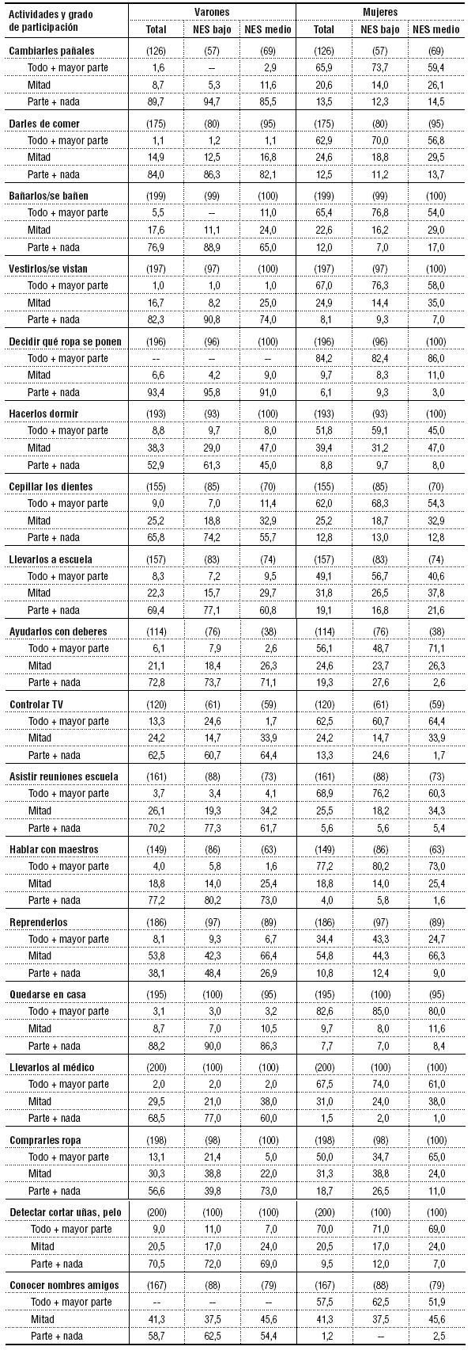
También en esta esfera, y más que en la de la casa, los padres de los
sectores medios participan más frecuentemente que los de los sectores
bajos (7 versus 13 actividades sobre 18 son no masculinas en uno y otro
sector social) y, por otro lado, son consistentemente más los padres en
los hogares de sectores medios que de bajos los que comparten con sus
esposas el cuidado de los hijos por mitades, con la sola excepción de
comprarles ropa.
Las diferencias entre los hogares de distintos sectores sociales en
cuanto a la división del trabajo habitual se reitera en los días no laborables,
que pueden o no coincidir con los fines de semana. Tanto en la
esfera doméstica como del cuidado de los niños son más frecuentes los
cambios de arreglos en NES medio que en NES bajo, sin que importe si
las esposas-madres salen o no a trabajar.
Debe señalarse que, cuando se trata de la conyugalidad (en el cuidado
de la casa), las mujeres utilizan con frecuencia el término ayudar,
y eventualmente colaborar, para referirse a la participación del cónyuge
de los fines de semana (en las tareas que hacen de todos modos ellas).
En cambio, cuando se trata de la paternidad, es frecuente que se hable
de compartir entre marido y mujer. En cuanto a la primera esfera, la de
la casa, a menudo las esposas hacen referencia al carácter esporádico
de la ayuda del marido, o a su carácter eventual y sujeto a la inspiración
y a las ganas. El lenguaje codifica bajo la forma de a veces hace un
asado, cuando está con ganas limpia y cocina, a veces cocina, por ahí
hace las camas, lava algún plato, cocina, pero muy de vez en cuando.
Cuando se trata de los hijos, en cambio, el lenguaje codifica pautas más
regulares bajo la forma de los fines de semana él lo cuida más al nene,
lo saca a pasear, juega a la pelota con él, los días en que está de franco los
va a buscar a la escuela y los ayuda con los deberes, o el domingo como el
papá está acá les prepara el desayuno a los chicos. En los sectores bajos,
los varones (y muchas mujeres) participan más del cuidado de la casa
en reemplazo de lo que hacen las y los hijos mayores durante los días
laborables; en los sectores medios los varones (y muchas más mujeres)
incrementan su participación en reemplazo del servicio doméstico que
tiene franco. En cambio, el cuidado de los hijos, que es menos frecuentemente
delegado, es compartido entre los padres y las madres.
¿Cuáles son las actividades más sujetas a cambios y en las que
más se incluyen los varones en los días no laborables? En lo doméstico,
en los hogares de los sectores bajos, en primer lugar cocinar, seguido de
hacer las camas y lavar los platos. Cocinar, una actividad más creativa
que limpiar, hacer las camas o lavar los platos –cuando no es para alimentarse
cotidianamente–, parece ser preferida por los varones. El asado
del domingo aparece como una provincia masculina irrenunciable.
En relación a los hijos hay una definida participación mayor de
los padres de los sectores medios que de los bajos. Y hay una actividad
(que no habíamos indagado pero que surgió espontáneamente) que
también aparece como una provincia masculina: jugar y salir a pasear
con los hijos, a menudo sin la mamá, sobre todo cuando se trata de jugar
a la pelota. Pero también hay mucha mayor participación que en los
hogares de sectores bajos en tareas cotidianas como darles de comer,
bañarlos, vestirlos, y hasta cambiarles los pañales.
En suma, la división del trabajo entre los cónyuges cambia en
los días no laborables, cuando se rompe la rutina semanal, siguiendo
pautas similares a las que se encuentran en la vida cotidiana: más frecuente
en relación a la paternidad que a la conyugalidad y más entre los
sectores medios que entre los bajos.

EQUIDAD EN LA DIVISIÓN DE LA REPRODUCCIÓN EN LAS PAREJAS
Estamos ahora en condiciones de enfrentar la pregunta que ha sido el
motivo central de nuestro estudio. ¿En qué medida la incorporación del
doble rol productivo por un número creciente de mujeres está siendo
acompañada por la asunción del doble rol reproductivo por parte de
sus cónyuges en el hogar? Dicho de otro modo, ¿la revolución que han
llevado a cabo las mujeres en el mercado de trabajo está dando lugar a
una revolución en la familia (en cuanto a la inclusión de los varones en
el mantenimiento de la casa y los hijos), o enfrentamos una revolución
estancada, en los términos de Hochschild?
Para responderla examinamos, hogar por hogar, cuántas de las
parejas conyugales en los hogares que adoptaron el modelo de dos
proveedores organizan su reproducción cotidiana y ocasional de una
manera más (o menos) igualitaria que las que mantienen el modelo
patriarcal de un proveedor, con un esposo-padre proveedor económico
único y una esposa-madre de tiempo completo. Privilegiamos
como indicador el grado de participación de los varones ya que, en
la mayoría de las familias, las mujeres no tienen opción; sea que las
ejecuten ellas mismas o que asuman la responsabilidad de que las
ejecuten otros (en quienes delegan la limpieza de la casa, el lavado de
la ropa, o el baño de los niños), ellas son la prima donna de la obra.
Los varones, en cambio, tienen opción de participar o no y, en caso
de hacerlo, en diversos grados. Y en eso están tanto ellas como ellos
alentados por las pautas culturales relativas a lo que es esperable y
deseable de ambos en la vida social.
Para dar una respuesta de mayor contundencia y certeza, comenzamos
por concentrarnos en un sector de las tareas reproductivas: las
cotidianas y las tradicionalmente marcadas como femeninas del cuidado
de la casa y los hijos. En segundo lugar, examinamos lo que ocurre
en relación a las tareas ocasionales porque entre ellas –en especial en
relación a la casa, no así a los hijos– las hay consensual o tradicionalmente
marcadas genéricamente como masculinas, de modo que una
alta participación de los varones en su realización no significa una reestructuración
de la división del trabajo por género.
El grado de participación en la reproducción cotidiana mide la
combinación entre el número de tareas y la porción de ellas que realizan
los varones en una escala cuyo rango va de 0,0 (no hace nada de
ninguna de las actividades) a 4,0 (hace todo de todas las actividades
domésticas cotidianas). En casi un cuarto del total de las parejas conyugales
(24%) los varones no participan absolutamente nada de ninguna
de las tareas cotidianas que demanda el cuidado de la casa; la mayoría
cercana a tres cuartos (69,5%) de los varones hace menos de un tercio
del cuidado de la casa (ver Cuadro 11). Quienes más participan son una
proporción casi insignificante de los varones (en 6,5% de las parejas
conyugales) y esa mayor participación apenas representa hacerse cargo
sólo de entre un tercio y un medio de la totalidad del trabajo cotidiano
que requiere llevar adelante la casa, básicamente la alimentación y la
limpieza. La escasa contribución de los varones en el día a día de la
casa no varía sustancialmente entre los hogares de los distintos sectores
sociales: 21% de los varones de los hogares de NES medio no participan
nada en ninguna tarea, porcentaje muy cercano al 27% de los que tampoco
hacen nada entre los de NES bajo; a la vez, los pocos hogares en
los que ellos tienen una participación relativa mayor sólo alcanzan al 8
y 5% respectivamente. En cambio sí hay diferencias entre los hogares
según las esposas salgan o no a trabajar: la prescindencia total de los
varones es mayor (29,3%) entre los esposos que son proveedores únicos
que entre aquellos cuyas esposas salen a trabajar (18,8%).

Cuadro 11
Estructura de los hogares en términos del grado de participación de los varones en las actividades cotidianas
y ocasionales de cuidado de la casa y los hijos, según NES y número de proveedores (%)
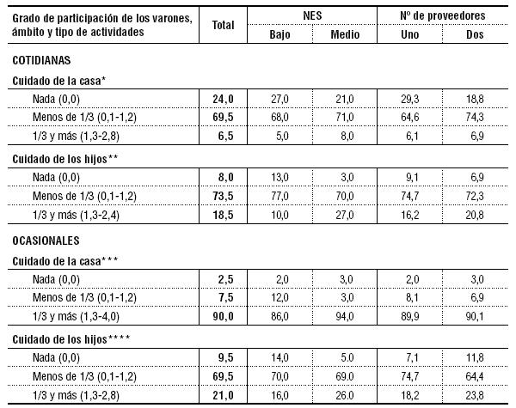
* Incluye cocinar, lavar los platos, hacer las camas, poner la mesa, limpiar la casa, organizar la limpieza, lavar la ropa, planchar y hacer las
compras.
** Incluye cambiar los pañales, darles de comer, bañarlos/se bañen, vestirlos/se vistan, decidir qué ropa se ponen, hacerlos dormir, cepillar los
dientes, llevarlos a la escuela, ayudarlos con deberes, controlar TV y reprenderlos.
*** Incluye cambiar cueritos, detectar cuándo cambiar cueritos, contratar pintor, pagar las cuentas, cuidar mayores cuando enferman y mantener
el auto.
**** Incluye asistir a reuniones en la escuela, hablar con maestros, quedarse en casa cuando enferman, llevarlos al médico, comprarles ropa,
detectar cuándo cortarles uñas y pelo y conocer nombres de amigos.
Cuando se trata de los hijos, son menos los varones (8%) en el total de
los hogares que no hacen nada de ninguna de las tareas que demanda
su sustento cotidiano y son más los que tienen a su cargo entre un tercio
y un medio de todas las tareas (18,5%). Lo dicho es más así en los hogares
de sectores medios que bajos. Los padres de los sectores medios se
involucran más en la paternidad, alrededor de un cuarto (27%) se hacen
cargo de más de un tercio y hasta de casi un medio de las tareas cotidianas,
lo que contrasta con el 10% de quienes hacen lo mismo en los sectores bajos.
El mayor involucramiento con la paternidad de los varones
no es sustancialmente sensible a que las madres salgan o no a trabajar
(ver Cuadro 11). Como se puede ver en el Cuadro 12, el varón promedio
participa apenas en un décimo de la totalidad del cuidado cotidiano de
la casa (0,44) y en cerca de un cuarto (0,79) del cuidado cotidiano de los
hijos. Ambos valores muestran cuán baja es esa participación.
En suma, la división del trabajo de la casa entre los cónyuges es
más segregada o, lo que es igual, la que tiene relación con los hijos es
más compartida. En la primera, donde se juega más la conyugalidad,
no hay diferencias apreciables entre sectores sociales. Las hay, en cambio,
entre los hogares de un único y de dos proveedores, cualquiera
sea el sector social, tanto en los hogares de NES bajo como en los de
NES medio. Allí donde el esposo es quien sale a trabajar y la esposa no,
el varón promedio participa menos (0,36) de cocinar, lavar los platos,
hacer las camas y de otras tareas cotidianas que allí donde la esposa
también sale a trabajar (0,53). En la segunda, donde se juega la paternidad-
maternidad, en cambio, no hay mayores diferencias si es uno o
ambos progenitores los que salen a trabajar, pero sí las hay entre sectores
sociales. Los padres de los sectores bajos participan menos de la
paternidad (0,63) que los de sectores medios (0,95), sea que la madre
salga o no a trabajar.
El manejo cotidiano del hogar diverge del ocasional. Son pocos
los hogares en los que los varones no se ocupan de algo o mucho de
las pequeñas reparaciones de plomería o electricidad que demanda el
funcionamiento de la casa, o de contratar un pintor, pagar las cuentas
y otras tareas que no requieren ser hechas cotidianamente pero sí ciertas
habilidades técnicas o de manejo de decisiones o de dinero. Como
puede verse en el Cuadro 11, en el 90% de los hogares los varones realizan
entre un tercio y la totalidad de las demandas, con alguna mayor
participación en los sectores medios que en los bajos, pero con muy
poca diferencia entre los hogares en los que ellos son el único o uno de
los dos sostenes económicos de la familia. Estas tareas son claramente
masculinas, hay que recordar que combinan su carácter de ocasional
con el de demandar cierta calificación, que se supone tienen más los
hombres que las mujeres.
La situación contrasta con el ejercicio de la paternidad. Si bien
en este caso los padres se involucran algo más en tareas como asistir
a reuniones escolares, hablar con los maestros de sus hijos, acompañarlos
al médico, comprarles ropa o conocer el nombre de sus amigos
que en cambiarles los pañales a los más pequeños, darles de comer,
bañarlos, vestirlos, hacer que se cepillen los dientes, llevarlos a la escuela,
ayudarlos con los deberes, controlar su consumo de TV o reprenderlos,
las diferencias entre la vida cotidiana y la ocasional están
mucho menos marcadas que en el caso de las demandas de la casa. En
términos del varón promedio (ver cuadros 12 y 13), el grado de participación
en la reproducción ocasional de la casa (2,46) es mucho mayor
que en la del cuidado de los hijos (0,81). En una escala de 0,0 a 4,0,
los padres están claramente a cargo de más de la mitad de las tareas
ocasionales de la casa pero por debajo de la mitad de las igualmente
ocasionales de los hijos.

Cuadro 12
Coeficientes de “grado de participación promedio” de los varones en las actividades cotidianas
y ocasionales de la casa y de los hijos según NES y número de proveedores
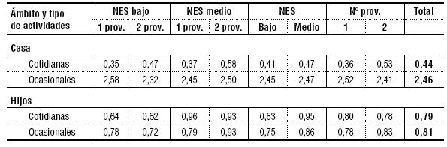

Cuadro 13
Diferencias porcentuales entre coeficientes de “grado de participación promedio” de los varones en las
actividades cotidianas y ocasionales de la casa y de los hijos según NES por número de proveedores
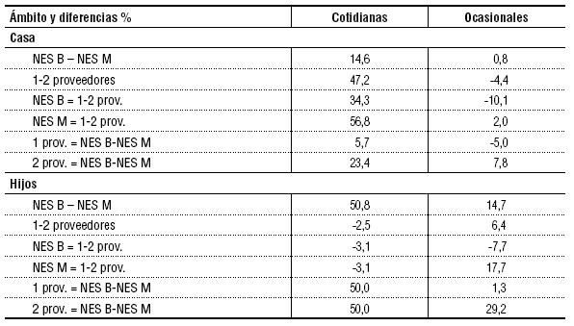
En suma, los varones no han hecho hasta el momento cambios equiparables
a los de las mujeres. El manejo cotidiano de la casa es una
empresa de las mujeres de modo muy generalizado, con alguna participación
mayor de ellos cuando sus esposas salen a trabajar. El cuidado
de los hijos es más una empresa de ambos, y más en los sectores
medios que en los bajos, pero sin que el ejercicio de la paternidad sea
mayormente sensible a que las madres salgan o no a trabajar. Ambas
circunstancias –la ligada a la situación socioeconómica o a que la provisión
económica sea o no una responsabilidad compartida– interactúan:
la participación más igualitaria de los esposos-padres se da en los
hogares de sectores medios y dos proveedores. El manejo ocasional de
la casa es más una empresa de los varones, en cambio el de los hijos
sigue siendo de las mujeres. En este caso, también los varones de los
sectores medios cuyas esposas, madres de sus hijos, salen a trabajar
son quienes entran en arreglos más equitativos, tanto en relación a la
conyugalidad como a la paternidad.
La escasa equidad entre los cónyuges en llevar adelante la empresa
familiar, más en lo que hace a lo doméstico que a la paternidad,
podría explicarse en parte por la menor disponibilidad de tiempo de los
varones (o, lo que es lo mismo, por la mayor disponibilidad de tiempo
de las mujeres que no trabajan o trabajan por menos horas que sus esposos)
antes que por su definición de la división del trabajo reproductivo
según género, dado que el tiempo que se dedica al trabajo productivo
compite con el que se dedica a la reproducción. En el universo de hogares
de dos proveedores que estudiamos, como ya dijimos, los varones
están ocupados en actividades laborales en promedio un 50% de tiempo
más que sus esposas, ellos 49 horas semanales y ellas 32 horas. Pero el
tiempo que están fuera de sus hogares es mayor porque hay que agregar
el que dedican al viaje al trabajo, que a la mayoría de ellas y ellos les insume
30 minutos o más de tiempo cotidiano, con excepción de las mujeres
de NES bajo entre las cuales son una mayoría que alcanza a dos
tercios las que trabajan muy cerca de sus hogares, por lo que invierten
menos de 25 minutos en ir y volver de su casa al trabajo. Por otra parte,
son muchos más los varones –y sobre todo los de los sectores bajos– que
están ocupados en actividades que les brindan poca o ninguna flexibilidad
de tiempo para cubrir emergencias familiares, lo que contrasta con
la situación de las mujeres, algo más de la mitad de las cuales dijo tener
mucha flexibilidad en igual situación. Dadas estas circunstancias, se
vuelve muy plausible la hipótesis de que es la diferente disponibilidad
de tiempo que tienen varones y mujeres para la reproducción lo que explica
la inequidad de la participación. Si así fuera, debería haber fuertes
diferencias en la participación de los varones cuando sus esposas salen
a trabajar un número similar de horas a las de ellos.
Si la disponibilidad de tiempo relativa entre los cónyuges explicara
la menor participación de los varones que de las mujeres en la reproducción
de sus hogares, y teniendo en cuenta que casi todos los varones
trabajan a tiempo completo, es en los hogares de dos proveedores
donde debería acusarse un mayor involucramiento de los esposos
cuando sus esposas salen a trabajar, como ellos, en horarios extensos.
Para indagar si esto es así, examinamos el grado de participación de
los varones que trabajan 40 horas y más semanales en dos situaciones
claramente contrastantes: cuando integran parejas conyugales en las
que ambos esposos trabajan a tiempo completo el mismo número de
horas, y cuando es el esposo el único que sale a trabajar y su esposa es
inactiva. Las diferencias que encontremos pueden contrastarse, además,
con la participación de los varones en todos los hogares de dos
proveedores, no sólo en los que lo hacen a tiempo completo, que ya
comentamos más arriba.
Como se observa en el Cuadro 14, efectivamente son los varones
cuyas esposas asumen el doble rol productivo a tiempo completo igual
que ellos quienes más participan en el día a día de la casa. Lo hacen
no sólo más que aquellos cuyas esposas no salen a trabajar (0,58 versus
0,29 en NES bajo y 0,84 versus 0,34 en NES medio) sino también
algo más que cuando ellas salen a trabajar cualquier número de horas
a la semana (0,58 versus 0,47 en NES bajo y 0,84 versus 0,58 en NES
medio). Algo similar ocurre en relación al cuidado de los hijos. Los
varones participan más de la paternidad cuando sus esposas trabajan
a tiempo completo (0,80 versus 0,61 en NES bajo y 0,98 versus 0,90 en
NES medio) y también más cuando ellas lo hacen por cualquier núme-
ro de horas (0,80 versus 0,62 en NES bajo y 0,98 versus 0,93 en NES
medio). Pero en la esfera de la paternidad, que como ya dijimos reiteradamente
los varones rehuyen mucho menos que la domesticidad, la
disponibilidad de tiempo relativo de sus esposas tiene menos efecto en
sus comportamientos reproductivos.

Cuadro 14
Coeficientes de “grado de participación promedio” de los varones en las actividades cotidianas de la casa
y de los hijos en total de hogares y en hogares de dos proveedores a tiempo completo, según NES
y número de proveedores
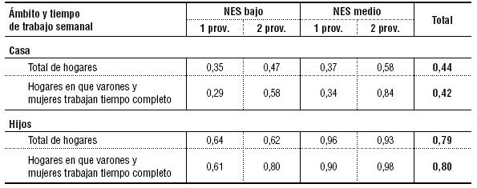
Como la mayoría de los varones en los hogares que estudiamos
trabajan a tiempo completo –a diferencia de sus esposas que varían entre
un tiempo intersticial y uno completo–, las diferencias que encontramos
obedecen básicamente a si las mujeres tienen más o menos tiempo
disponible para las tareas reproductivas.
Lo dicho parece sustentar la hipótesis de que la menor disponibilidad
de tiempo de las mujeres para el turno reproductivo afecta decididamente
el grado de participación de los varones haciéndola mayor,
así como la equidad de la división del trabajo entre ambos cónyuges.
La equidad aparece aquí como resultado de una negociación entre los
cónyuges. Quizás las mujeres que trabajan a tiempo completo y/o casi
tantas horas como sus maridos tengan mayor poder para negociar en
la pareja una división del trabajo más equitativa. De todos modos, subsisten
los hallazgos que habíamos puesto en descubierto anteriormente,
para todos los hogares en los que las mujeres tenían diversos grados de
involucramiento en el mundo del trabajo productivo. El manejo cotidiano
de la casa es una empresa mayoritariamente de las mujeres, aun
de aquellas que trabajan como los hombres, a tiempo completo; es una
empresa inequitativa, más aún en los niveles bajos que en los medios
(0,58 y 0,84 respectivamente), es decir, muy distante de repartirse por
mitades incluso cuando el turno laboral sea similar. También lo es el
cuidado cotidiano de los hijos, nuevamente más en los sectores bajos
que en los medios (0,80 y 0,98 respectivamente). Si bien los varones
comparten con sus esposas la paternidad en mayor medida que la domesticidad,
están lejos por ahora de hacerlo de forma equitativa.

CONCLUSIONES
El aumento de la participación de las mujeres en el mercado laboral en
Argentina ha sido continuo a lo largo de las tres últimas décadas, y más
intenso tras la instalación de la crisis, a comienzos de los ochenta, acompañando
el deterioro también continuo de un mercado laboral caracterizado
por la informalidad, la flexibilización extrema, la precariedad y
la exclusión masiva que los pocos y magros planes sociales no logran
paliar. A diferencia de lo que ocurría hasta los setenta, cuando eran las
hijas las que poblaban el mercado de trabajo femenino antes de formar
una familia o de ingresar en la maternidad, ahora son sus madres las que
voluntaria o compulsivamente se lanzaron a poblar el mercado laboral,
algunas con éxito y muchas otras sin lograrlo o logrando condiciones de
trabajo que apenas las sacan de la miseria. El movimiento de las más
pobres es respuesta a la creciente desocupación de los varones jefes de
hogar hasta niveles poco igualados en la historia del país.
En el ámbito de la economía, de la sociedad total, se ha operado
una reestructuración del trabajo productivo según género. En el ámbito
de la familia, esto ha significado para las mujeres sumar a su trabajo
reproductivo un segundo turno de trabajo productivo, lo que significa
asumir un doble rol. Al hacerlo, está teniendo lugar una transformación
radical del modelo de organización del hogar establecido de larga data,
el del hogar patriarcal en el que los roles productivo y reproductivo
están netamente segregados por género, el primero a cargo del esposo
proveedor, y el segundo de la esposa madre. En la nueva situación, la
pregunta que intentamos responder con nuestro estudio fue en qué medida
la redistribución de roles según género que tuvo lugar en el mundo
de la producción está siendo acompañada por una redistribución equitativa
dentro del ámbito de la familia, en el mundo de la reproducción.
La pregunta claramente se dirige a los varones, y a medida en que sus
esposas asumen el doble rol se opera en ellos una transformación similar
que hace de la división del trabajo de la casa y de los hijos una
empresa más equitativa de lo que es hoy.
El resultado de comparar cuánto participan los varones en el
mantenimiento de la casa y en el cuidado de los hijos no es alentador.
Los esposos cuyas mujeres desempeñan el doble rol no han hecho cambios
en la conyugalidad equiparables a los hechos por ellas en el mundo
laboral. El manejo del día a día de la casa sigue siendo una empresa de
mujeres, algo más compartida cuando ellas asumen el segundo turno
productivo. El cuidado cotidiano de los hijos, en cambio, es más empresa
de ambos, más en los hogares de los sectores medios que de los
bajos, pero sin que haya mayores diferencias si las madres salen o no a
trabajar. Los hogares en los que la equidad entre los cónyuges es mayor
son los que pertenecen a los sectores medios de dos proveedores.
Hemos examinado si la mayor o menor disponibilidad de tiempo
relativa entre ambos cónyuges para tareas reproductivas es una razón
de peso en la falta de equidad al llevar adelante la empresa familiar. La
conclusión es que lo es, pero sólo hasta cierto punto. En los hogares de
dos proveedores de tiempo completo, los varones participan más del
cuidado de la casa, y algo más del de los hijos, que en los hogares en los
que son proveedores únicos, y esto ocurre en los diversos sectores sociales.
Conjeturamos que la mayor equidad sea producto, entre otras,
del mayor poder que les concede a las mujeres el ejercicio del doble
rol para negociar la distribución de las responsabilidades domésticas
y parentales. Pero de todos modos la menor inequidad está lejos de
ser equidad plena. El manejo cotidiano de la casa y de los hijos sigue
siendo una empresa de la socia mujer, aun de la que sale a trabajar
como un hombre, a tiempo completo. Esto es mucho más así en los
hogares de los sectores bajos que en los de los sectores medios, donde
es posible que la ideología de la igualdad de género haya penetrado
más y donde las mujeres, con niveles de educación altos, tengan mayor
conciencia de su poder.
Mientras las mujeres tienen un menor capital cultural que sus
cónyuges, mientras dependen económicamente de ellos, los hombres
detentan un poder superior, y este, entre otras cosas, contribuye
a mantener la responsabilidad de las mujeres por las tareas domésticas
y el cuidado de los hijos, cualquiera sea la involucración de ellas
en el mundo del trabajo extradoméstico. El peligro de que se dé una
revolución estancada (paradójicamente favorecida por la aumentada
equidad genérica afuera) que no sólo perpetúe sino que ahonde la inequidad
genérica en el adentro debe ser advertido y controlado. El doble
turno en que han quedado atrapadas más y más mujeres madres, con
hijos y con todas las demandas domésticas que ocasiona llevar adelante
una familia, requiere una reformulación de la división por las responsabilidades
del trabajo doméstico entre ambos cónyuges, mujeres y varones.
Las consecuencias de que esta revolución no se complete no sólo
las sufren las mujeres, también los hijos y los esposos, y las relaciones
entre todos los miembros del grupo familiar.
Cuando el doble rol era una experiencia de relativamente pocas
mujeres, las estrategias para articular familia y trabajo eran producto
de creaciones individuales más o menos formalizadas, más o menos
productoras de tensiones y conflictos. En ellas participaban el servicio
doméstico y otros servicios pagos en los hogares con mayor bienestar
económico, además de los parientes y las redes de amigos y vecinos,
más frecuentes en los hogares de menores recursos. Pero con más o con
menos, sea como ejecutoras o como organizadoras o planificadoras del
trabajo reproductivo, la sobrecarga material y emocional de las mujeres
doble rol era grande. Ahora que las mujeres doble rol se han instalado
en la sociedad como un hecho habitual, no excepcional, las estrategias
para articular familia y trabajo plantean un desafío que requiere una
respuesta social, ya no individual.

BIBLIOGRAFÍA
Barrère-Maurisson, M. 1999 La división familiar del trabajo. La vida doble
(Buenos Aires: Lumen/Humanitas).
Bernard, J. 1981 “The good provider role: Its rise and fall” en American
Anthropologist (Arligton) Vol. 36, Nº 1.
Blumberg, R. L. 1991 “Introduction. The ‘triple overlap’ of gender
stratification, economy and the family” en Blumberg, R. L. (comp.)
Gender, family and economy. The triple overlap (Newbury Park: Sage
Publications).
Coltrane, S. 2000 “Research on household labor: modeling and measuring
the social embeddedness of routine family” en Journal of Marriage
and Family (Minneapolis) Nº 62.
Dunn, D. 1997 Workplace/women’s place (California: Roxbury Publishing Co.).
Durán, M. A. 1988 De puertas adentro (Madrid: Instituto de la Mujer).
Geldstein, R. N. 1994 “Las nuevas familias en los sectores populares” en
Wainerman, C. H. (comp.) Vivir en familia (Buenos Aires: UNICEF/
Losada).
Hass, L. 1993 “Nurturing fathers and working mothers. Changing gender
roles in Sweden” en Hood, J. (comp.) Men, work, and family
(Newbury Park: Sage Publications).
Hochschild, A. R. 1989 The second shift (Nueva York: Avon Books).
Hood, J. 1986 “The provider role: Its meaning and measurement” en
Journal of Marriage and Family (Minneapolis) Nº 48.
Morris, L. 1990 The workings of the household (Cambridge: Polity Press).
Pleck, J. H. 1987 “American fathering in historical perspective” en
Kimmel, M. S. (ed.) Changing men: new directions of research on
men and masculinity (Newbury Park: CA Sage).
Ramos Torres, R. 1990 Cronos divididos. Uso del tiempo y desigualdad entre
mujeres y hombres en España (Madrid: Instituto de la Mujer).
Salles, V. y Tuirán, R. 1997 “Cambios demográficos y socioculturales:
familias contemporáneas en México” en Schmukler, B. (comp.)
Familia y relaciones de género en transformación (México DF: The
Population Council/Edamex).
Sautu, R. 1997 “Reestructuración y empleo en Buenos Aires” en Estudios
del Trabajo (Buenos Aires) Nº 14.
Smit, R. 2002 “The changing role of the husband/father in the dual-earner
family in South Africa” en Journal of Comparative Family Studies
(Calgary) Vol. XXXIII, Nº 3.
Szinovacz, M. 1984 “Changing family roles and interactions” en Marriage
and Family Review (Indianapolis) Nº 7.
Wainerman, C. 1979 “Educación, familia y participación económica
femenina” en Desarrollo Económico (Buenos Aires) Vol. 18, Nº 72.
Wainerman, C. (comp.) 2002 “Familia y trabajo. Prácticas y
representaciones” en Cuaderno del CENEP Nº 53 (Buenos Aires:
CENEP).
Wainerman, C. y Cerrutti, M. 2001 “Dual earner couples in Buenos
Aires. Structural adjustment and the female and male labour
force”. Ponencia presentada en la XXIV Conferencia General de
la International Union for the Scientific Study of the Population,
Bahía, Brasil.
Wainerman, C. y Geldstein, R. N. 1994 “Viviendo en familia; ayer y hoy”
en Wainerman, C. (comp.) Vivir en familia (Buenos Aires: UNICEF/
Losada).
Warshofsky Lapidus, G. 1988 “The interaction of women’s roles in the
USSR” en Women and Work, Vol. 3.
Zhang, Ch. y Farley, J. 1995 “Gender and the distribution of household
work. A comparison of self-reports by female college faculty in the
United States and China” en Journal of Comparative Family Studies
(Calgary) Vol. XXVI, Nº 2.

ANEXO
Tabla 1
Distribución de las actividades domésticas según actores, por NES (%)
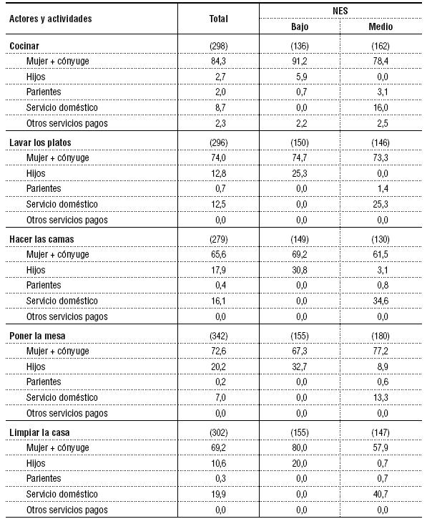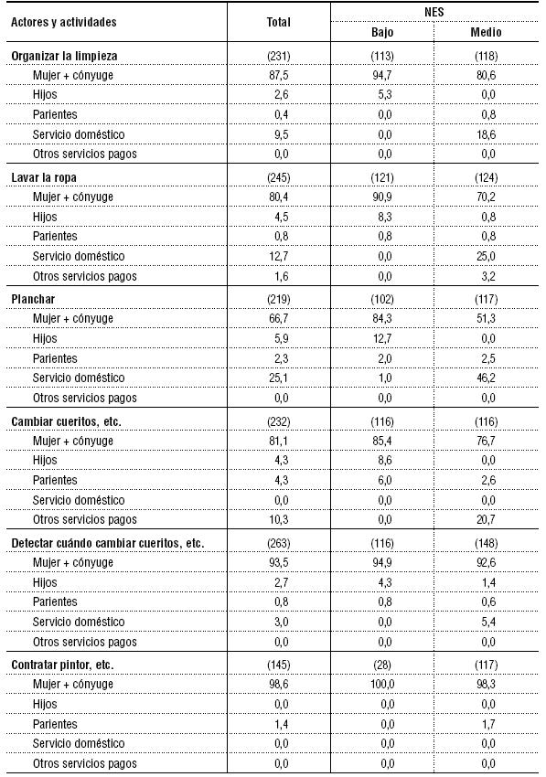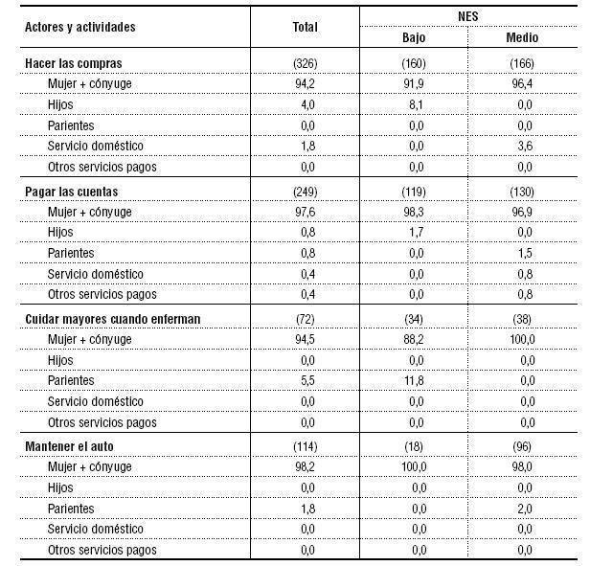

Tabla 2
Distribución de las actividades del cuidado de los hijos según actores, por NES (%)
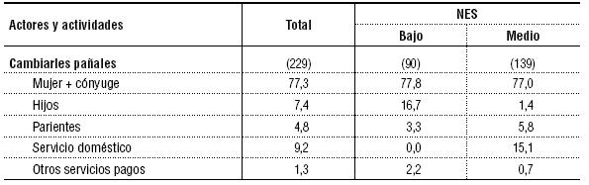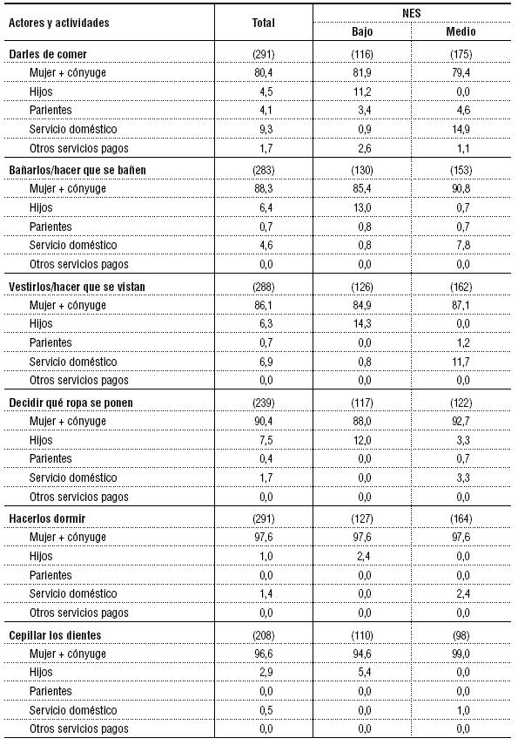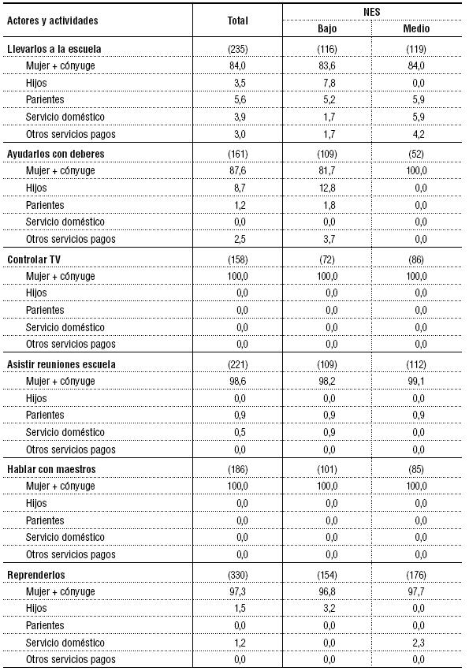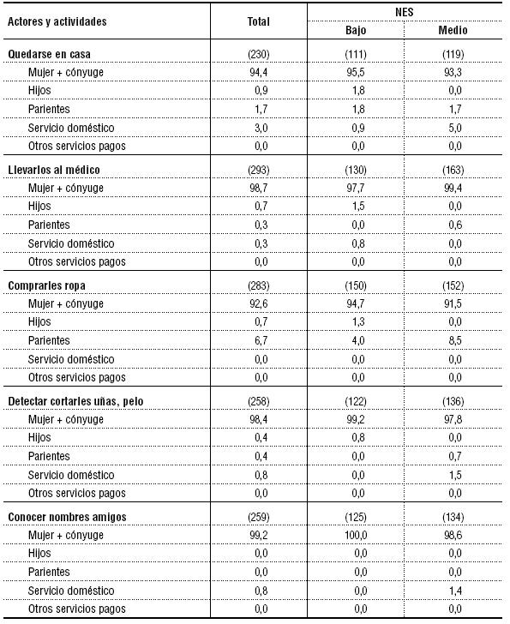

NOTAS
* Directora del Doctorado en Educación, Escuela de Educación, Universidad de San
Andrés, Buenos Aires, Argentina. Ex investigadora principal del CONICET con sede
en el Centro de Estudios de Población (CENEP), Buenos Aires.
** El presente artículo es un resultado parcial del Proyecto ANPCYT, CENEP-BID 1201/
OC-AR, No.4-6228 (2000-2003) “Reestructuración económica y dinámica familiar:
explorando las transformaciones en la conyugalidad y la paternidad”, dirigido por la
autora con la colaboración de Gabriela Benza.
1 El modelo cristalizó en Estados Unidos tras la revolución industrial y comenzó a resquebrajarse
tras la Segunda Guerra Mundial (ver Bernard, 1981; Pleck, 1987).
2 Ver, entre otros, Coltrane (2000), quien revisa más de 200 trabajos académicos sobre el
trabajo doméstico publicados entre 1989 y 1999; Dunn (1997); Durán (1988); Hass (1993);
Hood (1986); Morris (1990); Ramos Torres (1990); Salles y Tuirán (1997); Smit (2002);
Szinovacz (1984); Warshofsky Lapidus (1988); Zhang y Farley (1995).
3 Por eso Blumberg (1991: 9) señala que “el trabajo doméstico es el aspecto de la vida familiar
más resistente a los cambios de las mujeres en la posición económica y en la fuerza
de trabajo”.
4 Cocinar, lavar platos, hacer las camas, poner la mesa, limpiar la casa, organizar la limpieza,
lavar la ropa y planchar.
5 Cambiar los cueritos de las canillas o reparar enchufes y mantener el auto.
6 Detectar cuándo hay que hacer pequeñas reparaciones de plomería o electricidad; contratar
un pintor, albañil o plomero; hacer las compras; pagar las cuentas o cuidar de los
mayores.
7 Medidas en términos de las actividades que son realizadas en un 10% y más por “otros”
actores que no son los cónyuges.
8 Medidas en términos de las actividades que son realizadas en un 90% y más por ambos
cónyuges.
9 Como en la esfera doméstica, actividades que se delegan son las realizadas en un 10% y
más por “otros” que no son los progenitores.

